**Exercícios para fins de nota e presença na aula de 23/11/2024**

**(Simulado para Prova Prática) entregar até dia 26/11/2024.**

1. Fazer um sistema para melhorar a visualização de uma imagem (tirada de satélite) que será utilizada para calcular a extensão de um rio.

A imagem original do rio pode ser visualizada na Figura 1.

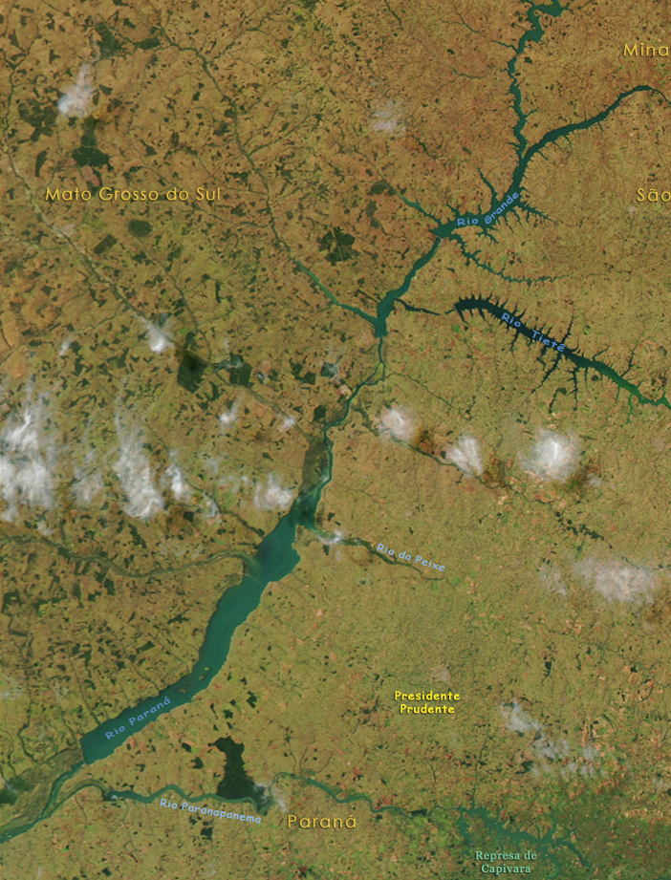

Figura 1: Imagem original.

O rio que terá sua extensão calculada é o rio Tietê, na Figura 2 é apresentada uma parte da imagem original ampliada, com a ampliação é possível visualizar que ocorreu algum problema na imagem, que gerou uma descontinuidade no rio Tietê.

Para calcular a extensão do rio, esta descontinuidade deve ser corrigida.

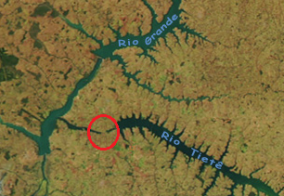

Figura2: Imagem Ampliada.

* 1. Utilize a imagem do arquivo Problema 1, disponível no SUAP;
  2. OBS: a imagem está no padrão RGB.

1. Fazer sistema para contar o número de moedas existentes em uma imagem;
   1. Utilize as imagens do arquivo Problema 2, disponível no SUAP;
   2. Considere que todas as moedas são do mesmo tamanho;
   3. Não tem moedas sobrepostas;
   4. As fotos das moedas foram tiradas no mesmo local, com a mesma câmera, distância, foco e iluminação;
   5. OBS: a imagem está no padrão RGB.
2. Um determinado sistema de reconhecimento de placas de carros armazena milhares de fotos de placas. As imagens das placas são obtidas no padrão RGB, porém este padrão gera imagens com tamanho em bytes, considerado, pelos administrados do sistema, muito grande para serem armazenadas na base de imagens.

Faça um sistema para reduzir o tamanho de cada imagem para no máximo 5kb, garantindo que as imagens continuem com qualidade visual que permita identificar os caracteres da placa.

* 1. Utilize as imagens do arquivo Problema 3, disponível no SUAP;
  2. Todas as imagens têm o mesmo tamanho, estão em BMP e têm 341 kb de tamanho. Devem ser geradas novas imagens com no máximo 5 kb de tamanho;
  3. OBS: a imagem está no padrão RGB.

1. Em sistemas de reconhecimento de placas de carros, um problema recorrente é a interferência de ruídos/ sujeiras nas placas, fazendo com que os caracteres das placas pareçam estar conectados. Tal problema dificulta muito o reconhecimento das placas.

Faça um sistema para deixar os caracteres das placas mais separados, mesmo que com alguma sujeira, para facilitar o reconhecimento.

* 1. Utilize a imagem do arquivo Problema 4, disponível no SUAP;
  2. A imagem é uma placa com simulação de sujeira conectando caracteres, estes caracteres devem ficar separados.
  3. OBS: a imagem está no padrão RGB.